RDE. IES Haría
UT4. Actividad 2

Direcciones IP



1. Representación de las direcciones IP
Como hemos visto una dirección IP está formada por 32 dígitos binarios, o sea, una dirección de IP fija podría tener el siguiente aspecto

11000101101010010101111001010010

Para los ordenadores no es difícil manejar largas cadenas de unos y ceros, pero para los humanos no es posible comunicarse usando estos términos. Por eso, existe una abreviación llamada notación decimal puntuada, que funciona de la siguiente manera:

- Primero: se divide la dirección IP en cuatro piezas de ocho bits (en bytes):

11000101 10101001 01011110 01010010

- Cada grupo de ocho ceros y unos corresponde a un número decimal entre 0 y 255. Recibe también el nombre de octeto:

  - 11000101 – 197
  - 10101001 – 169
  - 01011110 – 94
  - 01010010 – 82

- Los octetos en formato decimal se representan separados por puntos. El número anterior en notación decimal puntuada se representaría como:

197.169.94.82

El valor mínimo de cada octeto sería el representado por todos los bits a 0 (00000000) que se corresponde al 0 decimal y el valor máximo de cada octeto sería el representado por todos los bits a 1 (11111111) que se corresponde al 255 decimal. Por tanto el valor de cada octeto debe estar comprendido entre 0 y 255.

2. Parte de red y parte de equipo
Cuando un paquete llega a un router, este separa la dirección IP de destino en dos partes en las que se codifican elementos diferentes: una parte identifica la red hacia la que va el paquete y la otra identifica el equipo (host).

Dependiendo del tipo de red, se escogen uno, dos o tres octetos para identificar el número de la red y el resto de octetos de la dirección identifica el host de destino.

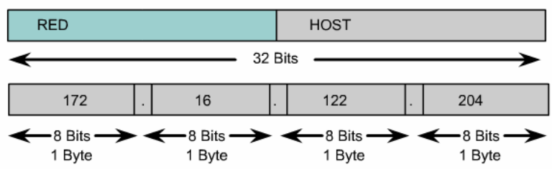
En el ejemplo anterior, los dos primeros octetos del número de dirección IP pertenencerían a la red y los dos últimos al host dentro de la red.

3. Direcciones reservadas
De todas las combinaciones de bits posibles que existen para la parte de la dirección IP de los equipos dos de ellas están reservadas y no las podemos utilizar para identificar equipos de la red.

La primera de las direcciones reservadas es aquella que tiene todos los bits a 0 para la parte que identifica los equipos. Esta dirección se utiliza para identificar la red.

Para el ejemplo anterior en el que teníamos direcciones IP con 16 bits para identificar la red y 16 para los equipos, la dirección IP 172.16.0.0 corresponde a la dirección de la red y no se puede utilizar para identificar equipos de la misma.

10101100 00010000 00000000 00000000
172.16.0.0

La otra dirección reservada es aquella que tiene todos los bits a 1 para la parte que identifica los equipos. Esta dirección se utiliza para identificar la dirección de broadcast de la red que se utiliza cuando queremos enviar un paquete a todos los equipos de la red.

Para el ejemplo anterior, la dirección IP 172.18.255.255 sería la dirección de broadcast:

10101100 00010000 11111111 11111111
172.16.255.255

El número de bits que se emplean para identificar un host determina el número máximo de equipos que podrán conectarse a esa red. En general:

si en una red se emplean n dígitos binarios para identificar a los equipos, podrá haber como máximo 2^{n}-2 equipos conectados añ la misma

Por ejemplo, si reservamos 8 bits para la parte del host de la dirección IP, podremos conectar a esa red un máximo de 2⁸ -2 = 254 equipos
Calcula el número de equipos que pueden conectarse a una red que reserva 16 y 24 bits para la parte del host

4. Redes con clase
Para adaptarse a redes de distintos tamaños y para ayudar a clasificarlas, las direcciones IP se dividen en grupos llamados clases
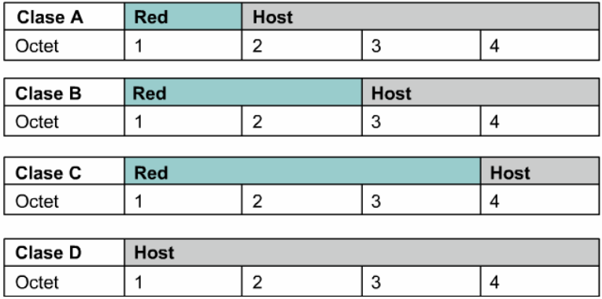

Clase A
La dirección Clase A se diseñó para admitir redes de tamaño extremadamente grande
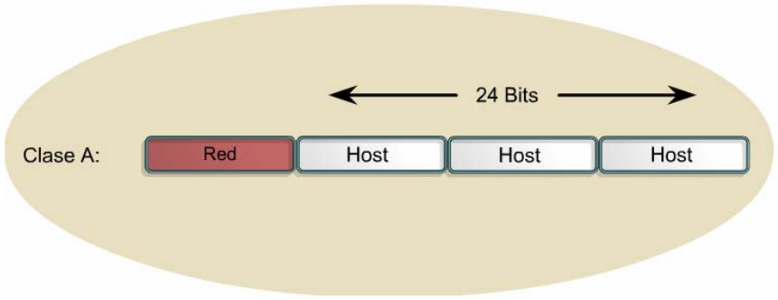
Contienen 8 bits para direccionar la parte de red y 24 bits para direccionar la parte de host. Además, el primer bit de la dirección de red siempre ha de valer 0. Por tanto, las redes de clase A pueden ir desde 00000000, 0 decimal hasta 01111111, 127 decimal. Estos números 0 y 127 están reservados y no se pueden utilizar como direcciones de red.

En conclusión, cualquier dirección que comience con un valor entre 1 y 126 en el primer octeto es una dirección clase A.

Cómo tenemos 24 bits para la parte del host, podremos conectar 2²⁴ – 2 = 16777216 equipos a cada una de las redes de clase A.

Indica el nombre de al menos 2 compañías a los que se les entregón redes de clase A

Clase B
La dirección Clase B se diseñó para cumplir las necesidades de redes de tamaño moderado a grande. Una dirección IP Clase B utiliza los primeros dos de los cuatro octetos (16 bits) para indicar la dirección de la red. Los dos octetos restantes (16 bits) especifican las direcciones del host.

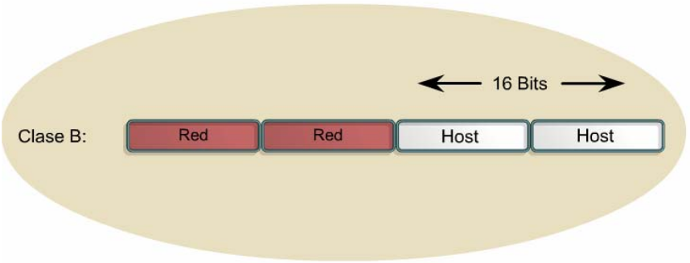
Los primeros dos bits del primer octeto de la dirección Clase B siempre son 10. Los seis bits restantes del primer octeto son combinaciones posibles de redes de clase B. Por lo tanto, el menor número que puede representarse en una dirección Clase B es 10000000, 128 decimal. El número más alto que puede representarse es 10111111, 191 decimal. Cualquier dirección que comience con un valor entre 128 y 191 en el primer octeto es una dirección Clase B.

¿Cuántas redes de clase B distinatas podemos tener?

¿Cuántos equipos como máximo se pueden conectar a una red de clase B?

Clase C
El espacio de direccionamiento Clase C tiene el propósito de admitir redes pequeñas.

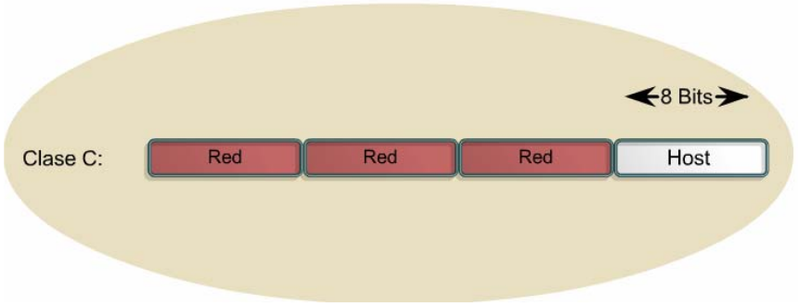
Una dirección Clase C comienza con el binario 110. Por lo tanto, el menor número que puede representarse es 11000000, 192 decimal. El número más alto que puede representarse es 11011111, 223 decimal. Si una dirección contiene un número entre 192 y 223 en el primer octeto, es una dirección de Clase C.

¿Cuántas redes de clase C distinatas podemos tener?

¿Cuántos equipos como máximo se pueden conectar a una red de clase C?

Clase D
La dirección Clase D se creó para permitir multicast. Una dirección multicast es una dirección exclusiva de red que dirige los paquetes con esa dirección destino hacia grupos predefinidos de direcciones IP. Por lo tanto, una sola estación puede transmitir de forma simultánea una sola corriente de datos a múltiples receptores.
Emplea 8 bits para la dirección de red y los 24 restantes para identificar a los equipos de la red.
El espacio de direccionamiento clase D, en forma similar a otros espacios de direccionamiento, se encuentra limitado; los primeros cuatro bits de una dirección Clase D deben ser 1110. Por lo tanto, el primer rango de octeto para las direcciones Clase D es 11100000 a 11101111, o 224 a 239.
Una dirección IP que comienza con un valor entre 224 y 239 en el primer octeto es una dirección Clase D.

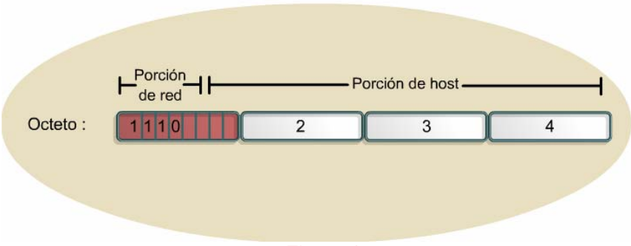
Clase E
Se ha definido una dirección Clase E. Este tipo de direcciones los reserva la IETF (internet engineering task force) para realizar investigaciones. Por lo tanto, no se han emitido direcciones Clase E para ser utilizadas en Internet.
Emplea 8 bits para la dirección de red y los 24 restantes para identificar a los equipos de la red.
Los primeros cuatro bits de una dirección Clase E siempre son 1s. Por lo tanto, el rango del primer octeto para las direcciones Clase E es 11110000 a 11111111, o 240 a 255.

Aplicación
1. Clasifica los siguientes números de dirección IP según su clase:
Dirección | Clase
239.25.23.11
1.1.1.1
243.11.345.32
198.15.34.23
129.33.12.38
191.53.23.66
11110100001000010010110010000001
11011111100111000001110000101100
00000101000010000111110100100010
10010111001111100110010100111010
11100101011010001001000111110100

5. Redes y direcciones IP especiales
Esixten una serie de direcciones IP especiales:
- El rango de direcciones desde 0.0.0.0 hasta 0.255.255.255 no puede asignarse como dirección IP a un equipo, ya que indica el estado de un host que está a la espera de que se le asigne una dirección IP válida. Tampoco está permitido el uso de esta dirección como dirección de destino
- La dirección 127.0.0.1 se conoce como dirección de loopback (o de bucle local) y define al propio equipo. Permite hacer pruebas locales de funcionamiento de la red. Realmente todas las direcciones del rango 127.0.0.0 - 127.255.255.255 se comportan de la misma manera, pero en la práctica se usa solamente 127.0.0.1. Una ip de este rango no será válida para un nodo de la red

Aplicación
2. De la siguiente lista de números IP, especifica cuáles son válidos para colocarlos en un dispositivo y cuáles no. Para los números que consideres inválidos explica cúal es el motivo.

Dirección | Válido/Inválido | Motivo
0.0.0.1
192.176.34.11
243.11.345
127.255.255.254
255.0.0.0
17.0.0.0
14.18.0.0
63.25.55.255

3. Dadas las siguientes direcciones IP completar la tabla con las direcciones de red a la que pertenecen los equipos, la dirección de broadcast de la red del equipo y el número de equipos que puede haber como máximo en esa red

Dirección | Dirección de red | Dirección de broadcast | Número de equipos
129.33.12.38
191.53.23.66
11110100001000010010110010000001
11011111100111000001110000101100
226.0.38.0
17.15.0.0
14.18.0.18

4. Indica el número de direcciones que incluyen los siguientes rangos

Rango de Direcciónes | Número de direcciones
195.33.4.0 – 195.33.5.255
128.11.23.0 – 128.11.255.255
14.0.0.0 – 14.1.255.255
11010100001000010010110010000000 - 11010100001000010010110011111111
10110100001000010000000000000000 - 10110100001000010000001011111111

